Уважаемый покупатель!
Благодарим Вас за приобретение продукции Favourite. Мы приложили максимум усилий, чтобы предложить Вам качественный инструмент по доступной цене. Мы надеемся, что Вы будете получать удовольствие от работы этим инструментом в течение многих лет.
Внимание! Перед началом работы внимательно прочитайте данное руководство. Используйте инструмент в соответствии с правилами и с учётом требований безопасности, а также руководствуясь здравым смыслом. Сохраните инструкцию, при необходимости Вы всегда сможете обратиться к ней.
Помните: изделие является источником повышенной опасности.
Розничная торговля инструментом и приборами производится в магазинах, секциях и отделах магазинов, павильонах, обеспечивающих сохранность продукции, исключающих попадание воды. При покупке продавец в присутствии покупателя проверяет внешний вид товара, комплектность и работоспособность. Продавец производит отметку в гарантийном талоне, прикладывает чек. Продавец предоставляет информацию об адреса сервисных центров.
Изделие предназначено для непродолжительной работы при нагрузке средней интенсивности. Не перегружайте и не перегревайте мотор: это приводит к повышенному износу инструмента и сокращению его срока службы.
В связи с развитием и техническим прогрессом изготовитель оставляет за собой право вносить в конструкцию и комплектность изделия незначительные изменения, не отражённые в настоящем руководстве и не влияющие на эффективную и безопасную его работу.
НАЗНАЧЕНИЕ И УСЛОВИЯ ЭКСПЛУАТАЦИИ
Лобзик электрический предназначен для пиления древесины и производных из неё материалов, тонколистового проката из стальных или цветных металлов (при установке соответствующего полотна).
Электроинструмент предназначен для эксплуатации в районах с умеренным климатом с температурой от -10 °С до +40 °С, относительной влажностью воздуха не более 80% и отсутствием прямого воздействия солнечного излучения, атмосферных осадков и чрезмерной запыленности воздуха. Машина класса II.

Расшифровка серийного номера на шильдике изделия:
ХХХХХХ/XX-XX
месяц и год изготовления/цифровое обозначение

Средний уровень звукового давления, Lpa, дБ(A) | 92
Средний уровень звуковой мощности, Lwa, дБ(A | 103
Коэффициент неопределенности, K, дБ | 5
Среднеквадратичное значение корректированного виброускорения ah, м/с² | 12.2
Коэффициент неопределенности, K, м/с² | 1.5

ТЕХНИЧЕСКИЕ ХАРАКТЕРИСТИКИ
Параметры | JS 700
Напряжение/частота | 220 В/50 Гц
Потребляемая мощность | 700 Вт
Скорость холостого хода | 0-3000 об/мин
Ход пильного полотна | 17 мм
Макс. глубина пропила в дереве | 60 мм
Макс. глубина пропила в металле | 6 мм
Диапазон угла наклона | 0°-45°
Лазерная направляющая | +
Быстрая замена оснастки | +

Комплект поставки:
лобзик | 1 шт
пильное полотно | 1 шт
руководство по эксплуатации | 1 шт

Внимание! Комплектация может изменяться заводом-изготовителем без предварительного уведомления.

УСТРОЙСТВО ИЗДЕЛИЯ
1. Фиксатор выключателя | 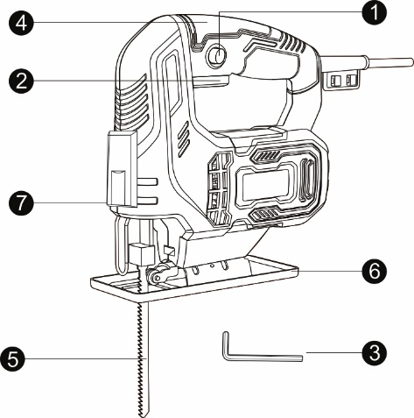Рис. 1
2. Кнопка «Вкл/Выкл» с регулятором оборотов
3. Шестигранный ключ
4. Рукоятка
5. Пильное полотно
6. Опорная подошва
7. Источник лазерного указателя

Внешний вид и устройство изделия могут отличаться от представленных в руководстве по эксплуатации.
ПРАВИЛА ТЕХНИКИ БЕЗОПАСНОСТИ
Во избежание возникновения возгорания, получения травм изделие следует эксплуатировать в соответствии с требованиями данного руководства. Изделие не предназначено для использования лицами (включая детей) с пониженными физическими, психическими или умственными способностями.
Правила техники безопасности на рабочем месте
Содержите рабочее место в чистоте. Беспорядок или неосвещённые участки рабочего места могут привести к несчастным случаям.
Не работайте с электроинструментом во взрывоопасном помещении, в котором находятся горючие жидкости, воспламеняющиеся газы или пыль. Во время эксплуатации, а также при включении и выключении инструмент вырабатывает искры, что может привести к воспламенению взрывоопасных пыли или паров.
Во время работы с электроинструментом не допускайте близко к вашему рабочему месту детей, посторонних лиц и животных. Отвлекшись, вы можете потерять контроль над электроинструментом.
Электробезопасность
Штепсельная вилка электроинструмента должна соответствовать штепсельной розетке. Никоим образом не изменяйте штепсельную вилку. Не применяйте переходных штекеров для электроинструментов с защитным заземлением. Неизмененные штепсельные вилки и подходящие штепсельные розетки снижают риск поражения электротоком.
Защищайте электроинструмент от дождя и сырости. Проникновение воды в электроинструмент повышает риск поражения электротоком.
Не допускается использовать шнур не по назначению, например, для транспортировки или подвески электроинструмента, или для вытягивания вилки из штепсельной розетки. Защищайте шнур от воздействия высоких температур, масла, острых кромок или подвижных частей электроинструмента. Повреждённый или спутанный шнур повышает риск поражения электротоком.
Не подвергайте прибор воздействию резких температурных перепадов, способных вызвать образование конденсата внутри прибора. Если вы внесли прибор с улицы в отапливаемое помещение, не включайте прибор сразу, необходимо время для того, чтобы конденсат испарился.
При работе на свежем воздухе используйте соответствующий удлинитель. Используйте только такой удлинитель, который подходит для работы на улице.
Правила личной безопасности
Будьте внимательными, следите за тем, что вы делаете, и продуманно начинайте работу с электроинструментом. Не пользуйтесь инструментом в усталом состоянии или, если вы находитесь под влиянием спиртных напитков или лекарственных средств, снижающих концентрацию внимания. Не доверяйте электроинструмент лицам в таком состоянии. Один момент невнимательности при работе с электроинструментом может привести к серьёзным травмам.
Применяйте средства индивидуальной защиты и всегда защитные очки. Использование средств индивидуальной защиты: перчаток, защитной маски, обуви на нескользящей подошве, защитного шлема или средств защиты органов слуха в зависимости от вида работы электроинструмента снижает риск получения травм.
Предотвращайте непреднамеренное включение электроинструмента. Перед подключением прибора к электропитанию убедитесь в выключенном состоянии электроинструмента. Не держите подсоединенный прибор за переключатель.
Убирайте установочный инструмент или гаечные ключи до включения электроинструмента. Инструмент или ключ, находящийся в движущейся части электроинструмента, может привести к травмам.
Не принимайте неестественное положение корпуса тела. Всегда занимайте устойчивое положение и держите всегда равновесие, не тянитесь. Благодаря этому вы можете лучше контролировать электроинструмент в неожиданных ситуациях.
Носите подходящую рабочую одежду. Не носите широкую одежду и украшения. Держите волосы, одежду и рукавицы вдали от движущихся частей. Широкая одежда, украшения или длинные волосы могут быть затянуты движущимися частями.
При наличии возможности установки пылеотсасывающих и пылесборных устройств, проверяйте их присоединение и правильное использование. Применение пылеотсоса может снизить опасности, создаваемые пылью.
При потере электропитания или другом самопроизвольном выключении электроинструмента немедленно переведите клавишу выключателя в положение «ОТКЛЮЧЕНО» и отсоедините вилку от розетки. Если при потере напряжения машина осталась включенной, то при возобновлении питания она самопроизвольно заработает, что может привести к телесному повреждению и/или материальному ущербу.
Бережное и правильное обращение и использование электроинструментов
Не перегружайте электроинструмент. Используйте для вашей работы предназначенный для этого электроинструмент. С подходящим по характеристикам электроинструментом вы работаете лучше и надёжнее в указанном диапазоне мощности.
Не работайте с электроинструментом с неисправным выключателем. Электроинструмент, который не поддаётся включению или выключению, опасен и должен быть отремонтирован.
Внимание! До начала наладки электроинструмента, перед заменой принадлежностей и прекращением работы отключайте штепсельную вилку от розетки сети. Эта мера предосторожности предотвращает непреднамеренное включение электроинструмента.
Храните неиспользуемые электроинструменты недоступно для детей. Не разрешайте пользоваться электроинструментом лицам, которые незнакомы с ним или не читали настоящих инструкций. Электроинструменты опасны в руках неопытных лиц.
Тщательно ухаживайте за электроинструментом. Проверяйте работоспособность и ход движущихся частей электроинструмента, отсутствие поломок или повреждений, отрицательно влияющих на функционирование электроинструмента. Повреждённые части должны быть отремонтированы до использования электроинструмента. Плохое обслуживание электроинструментов является причиной большого числа несчастных случаев.
Держите режущий инструмент в заточенном и чистом состоянии. Заботливо ухоженные режущие инструменты с острыми режущими кромками реже заклиниваются и их легче вести.
Применяйте электроинструмент, принадлежности, рабочие инструменты и т.п. в соответствии с настоящими инструкциями. Учитывайте при этом рабочие условия и выполняемую работу. Использование электроинструментов для непредусмотренных работ может привести к опасным ситуациям.
Ремонт электроинструмента должен осуществляться в авторизированном сервисном центре, квалифицированными специалистами, с использованием оригинальных запасных частей.
Меры предосторожности при работе с лобзиком
Избегайте попадания посторонних предметов в вентиляционные отверстия на корпусе инструмента. Попадание металлических предметов или легко воспламеняющихся веществ в вентиляционные отверстия на корпусе инструмента может вызвать замыкание или поломку двигателя.
При работе с лобзиком используйте защитные очки и средства защиты органов слуха.
Для снижения воздействия вибрации надевайте специальные перчатки.
Прежде чем приступить к работе с машиной, удостоверьтесь в правильности установки пильного полотна.
Никогда не перегружайте лобзик, это может привести к полной остановке двигателя и его повреждению.
Никогда не делайте попытки притормозить пильное полотно лобзика даже после выключения двигателя, это может привести к травме.
Используйте в работе только оригинальные принадлежности.
Запрещается использование деформированных, имеющих сколы и трещины пильных полотен.
Лобзик необходимо включить до соприкосновения полотна с обрабатываемым материалом.
Обрабатываемый материал должен быть надёжно зафиксирован. Не помещайте руки и пальцы перед полотном.
Запрещается использовать инструмент для резки труб или деталей, толщина которых превышает максимальную глубину распила.
После отключения лобзика не отпускайте его до полной остановки полотна.
Во время работы используйте пылеотсасывающее устройство. Надевайте респиратор.
Не прикасайтесь к движущимся частям инструмента во время работы.
Не оставляйте электроинструмент работающим без присмотра. Производите включение прибора только, когда он находится в руках.
Запрещается вносить изменения в конструкцию электроинструмента.
Необходимо немедленно выключить электроинструмент и обратиться в специализированный сервис-центр для устранения неисправностей в следующих случаях:
- при возникновении посторонних шумов и/или вибраций;
- при повреждении изоляции электрокабелей или штепсельной вилки;
- при неисправном выключателе или нечёткой его работе;
- при механических повреждениях корпуса;
- если вы почувствуете запах гари.
ПОДГОТОВКА К РАБОТЕ
Внимание! До начала любых действий по сборке, регулировке, техническому обслуживанию инструмента всегда проверяйте, что электроинструмент выключен и отключен от сети питания.
Установка пильного полотна
Внимание! Во избежание получения травм все действия с пильным полотном выполняйте в специальных защитных перчатках.
Отключите лобзик от сети питания.  Отверстие в фиксаторе пильного полотна должно быть чистым и не иметь пыли.  Поверните фиксатор для крепления полотна 1, Рис. 2 и удерживайте его в этом положений. Вставьте полотно хвостовиком в паз фиксатора. При этом пильное полотно должно точно войти в паз опорного ролика 2, Рис. 2 и его режущие зубья должны быть направлены к заготовке.  Отпустите фиксатор для крепления полотна.  Убедитесь, что полотно надёжно закреплено. | 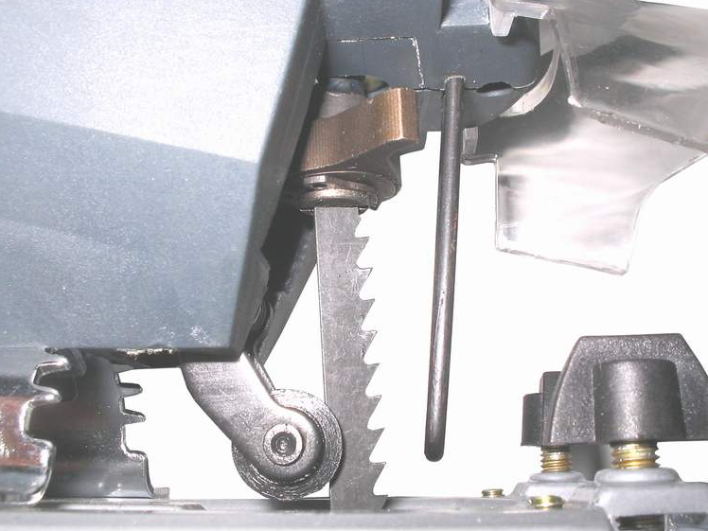  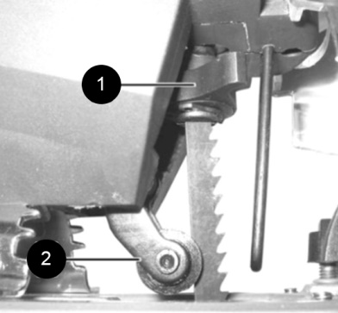Рис. 2
Установка угла наклона
Переверните лобзик и с помощью шестигранного ключа ослабьте фиксирующие винты в нише под подошвой.  Сдвиньте слегка подошву и затем наклоните на требуемый угол. Максимальный угол наклона регулируется в диапазоне от 0° до 45°. Затем сдвиньте подошву обратно так, чтобы совпали соответствующие пазы.  Надёжно закрутите фиксирующие винты. | Рис. 3
Подключение лобзика к пылесосу
Для эффективного удаления древесной стружки и пыли, образующейся во время работы, присоедините шланг пылесоса (промышленного) к пылеотводящему патрубку.
Регулировка скорости  Регулировка скорости осуществляется колесом регулятора скорости 1, Рис. 4. | 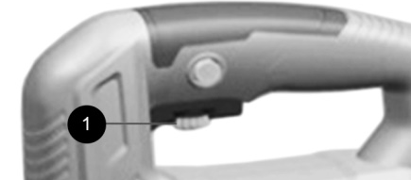  Рис. 4
ПОРЯДОК РАБОТЫ
Включение/выключение
Для того чтобы включить лобзик нажмите на кнопку Вкл./Выкл. 2, Рис. 1 и придержите. Нажмите фиксирующую кнопку выключателя 1, Рис. 1. Отпустите кнопку включения 2, Рис. 1.
Для того чтобы выключить лобзик нажмите и отпустите кнопку включения 2, Рис. 1.
Перед началом работы и пробным пуском произведите внешний осмотр лобзика и удостоверьтесь в том, что на лобзике установлены и надёжно закреплены: проволочное ограждение и подошва. Пильное полотно правильно установлено и надёжно закреплено.
РЕКОМЕНДАЦИИ ПО ЭКСПЛУАТАЦИИ
Внимание! Во избежание несчастных случаев, перед включением лобзика в сеть питания проверяйте выключенное положение клавиши включения.
Не прилагайте излишних усилий при работе с изделием. Это не ускорит процесс пиления, но может снизить качество работы и сократить срок службы прибора.
Для исключения перегрева делайте перерывы в работе, достаточные для охлаждения электроинструмента.
В целях обеспечения эффективной работы и получения наилучших результатов, важно выбрать подходящее пильное полотно, которое наилучшим образом соответствует типу и толщине материала, который вы собираетесь распиливать.
Никогда не включайте и не выключайте лобзик, если он касается заготовки, это станет причиной повреждения обрабатываемой заготовки, а также может привести к травмам.
Регулярно проверяйте, чтобы пильное полотно было острым, без дефектов или повреждений. Пиление лобзиком с затупленным или не зажатым пильным полотном может стать причиной его поломки или вашей травмы.
Всегда правильно регулируйте частоту ходов пильного полотна в зависимости от вида материала, его толщины и желаемой производительности работы. Рекомендуется подбирать нужную частоту ходов пильного полотна путём резов на пробных заготовках.
ОБСЛУЖИВАНИЕ
Внимание! Перед началом обслуживания проверяйте, чтобы электроинструмент был выключен и отключен от сети питания.
Во избежание перегрева электромотора регулярно прочищайте вентиляционные отверстия моторного отсека. Необходимо регулярно чистить корпус электроинструмента с использованием мягкой ткани. Во избежание повреждений пластмассовых деталей не допускается применение для чистки корпуса растворителей: бензина, спирта, аммиачных растворов, разбавителей красок и т.п.
Ремонт или регулировку необходимо производить в специализированных сервисных центрах у квалифицированного персонала. Всю информацию о сервисных центрах можно получить на сайте https://favourite-tools.ru. Все сервисные работы, качественно и быстро выполнят наши авторизированные сервисные мастерские.
ВОЗМОЖНЫЕ НЕИСПРАВНОСТИ И МЕТОДЫ ИХ УСТРАНЕНИЯ
Неисправность | Возможная причина | Действия по устранению
Прибор не включается | Нет напряжения в сети питания | Проверьте напряжение в сети питания
Прибор не включается | Неисправен выключатель или иной электронный компонент | Обратитесь в сервисный центр для ремонта или замены
Прибор не включается | Полный износ щёток | Обратитесь в сервисный центр для замены
Прибор не включается | Неисправен двигатель | Обратитесь в сервисный центр для ремонта или замены
Прибор не развивает полных оборотов или не работает на полную мощность | Низкое напряжение сети питания | Проверьте напряжение в сети питания
 | Износ щёток | Обратитесь в сервисный центр для замены
 | Сгорела обмотка или обрыв в обмотке двигателя | Обратитесь в сервисный центр для ремонта
 | Неисправен выключатель или иной электронный компонент | Обратитесь в сервисный центр для ремонта или замены
 | Заклинивание в механизме | Обратитесь в сервисный центр для ремонта
Результат пиления неудовлетворительный | Частота хода и тип пилки не соответствуют выполняемой работе | Настройте прибор согласно выполняемой работе
Результат пиления неудовлетворительный | Повышенное усилие подачи прибора (вызывает увод пилки) | Снизьте усилие подачи
Прибор остановился во время работы | Закусывание или зажим пилки | Безопасно освободите пилку
Прибор остановился во время работы | Полный износ щёток | Обратитесь в сервисный центр для замены
Прибор остановился во время работы | Заклинивание механизма | Обратитесь в сервисный центр для ремонта
Прибор перегревается | Чрезмерно интенсивный режим работы, слишком быстрая подача инструмента, чересчур твёрдая или большой толщины заготовка | Измените режим работы, снизьте скорость подачи, уменьшите частоту хода полотна
Прибор перегревается | Заклинивание механизма | Обратитесь в сервисный центр для ремонта
Прибор перегревается | Сгорела обмотка или обрыв в обмотке | Обратитесь в сервисный центр для ремонта
В случае неисправности электроинструмента по причине износа деталей обращайтесь сервис-центр или в торговую точку, продавшую вам данный инструмент.
ТРАНСПОРТИРОВКА И ХРАНЕНИЕ
Перевозить электроинструмент необходимо с осторожностью и с соблюдением мер, исключающих возможность его повреждения. В крытых автомобилях в соответствии с правилами перевозки грузов, действующими на данном виде транспорта. Не подвергайте прибор воздействию атмосферных осадков.
Храните электроинструмент в чистом виде в сухом проветриваемом помещении недоступном для детей и животных. Держите вдали от источника повышенных температур и воздействия солнечных лучей. Не допускать воздействия: механических, химических факторов, влаги, агрессивных жидкостей, резких перепадов температуры и влажности.
УТИЛИЗАЦИЯ
По окончании срока эксплуатации электроинструмент и его компоненты подлежат утилизации согласно правилам, действующим в вашем регионе. Не выбрасывайте прибор и его компоненты вместе с бытовым мусором.
УСЛОВИЯ ГАРАНТИИ
Продукция сертифицирована на соответствие российским требованиям безопасности. В течение гарантийного срока, составляющего 12 месяцев с даты покупки изделия, покупатель имеет право на бесплатный ремонт изделия по неисправностям, являющимся следствием заводских дефектов. Данный инструмент должен использоваться в соответствии с инструкцией по эксплуатации только для бытовых целей не более 20 часов в месяц. В случае нарушения правил хранения, транспортировки и эксплуатации инструмента, изложенных в настоящей инструкции, гарантия будет недействительна. Подробно условия гарантии изложены в прилагаемом гарантийном талоне. Срок службы составляет 3 года.
Товар соответствует требованиям ТР ТС 010/2011 "О безопасности машин и оборудования"
Товар соответствует требованиям ТР ТС 020/2011 "Электромагнитная совместимость технических средств"
Товар соответствует требованиям ТР ЕАЭС 037/2016 "Об ограничении применения опасных веществ в изделиях электротехники и радиоэлектроники"
Дата производства: 05.2025.
Изготовитель: ZHUJI KINGCHOICE ELECTRICAL & MECHANICAL CO., LTD
Адрес: Daqiao Ziran Village, Daqiao Village, Ciwu Town, Zhuji, Zhejiang, China
Произведено в Китае
Импортёр/уполномоченный представитель: ООО «Оптторг» 108814, РОССИЯ, Г. МОСКВА, ВН. ТЕР. Г. МУНИЦИПАЛЬНЫЙ ОКРУГ КОММУНАРКА, Ш. КАЛУЖСКОЕ, КМ 24-Й, Д. 1, СТР. 1, ПОМЕЩ. 1Н/6.

